Статья 24
Право ребенка на пользование наиболее совершенными услугами системы здравоохранения и средствами лечения болезней и восстановления здоровья.
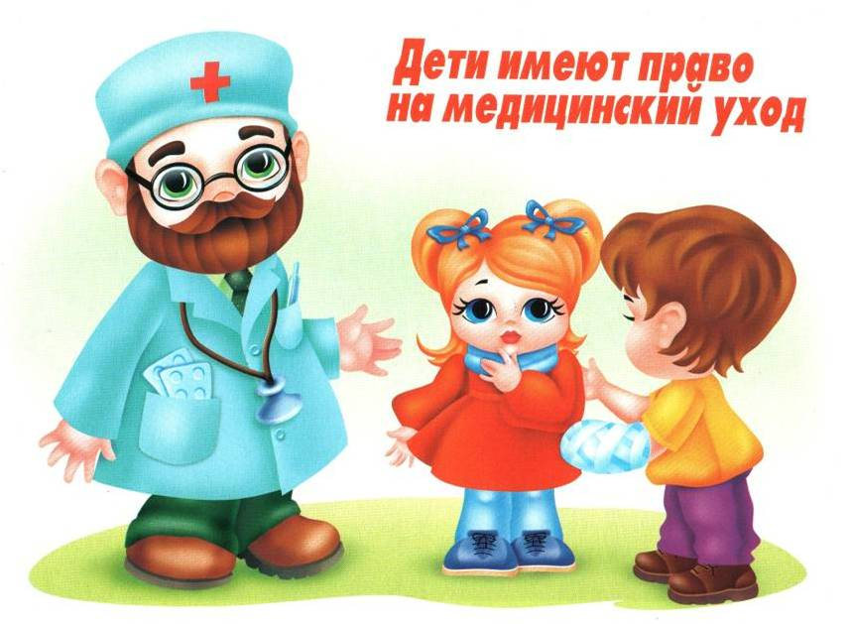

Статья 27
Право каждого ребенка на уровень жизни, необходимый для физического, умственного, духовного, нравственного и социального развития ребенка.

Статья 28
Право ребенка на образование.

Статья 31
Право ребенка на отдых и досуг, право участвовать в играх и развлекательных мероприятиях, соответствующих его возрасту, и свободно участвовать в культурной жизни и заниматься искусством.
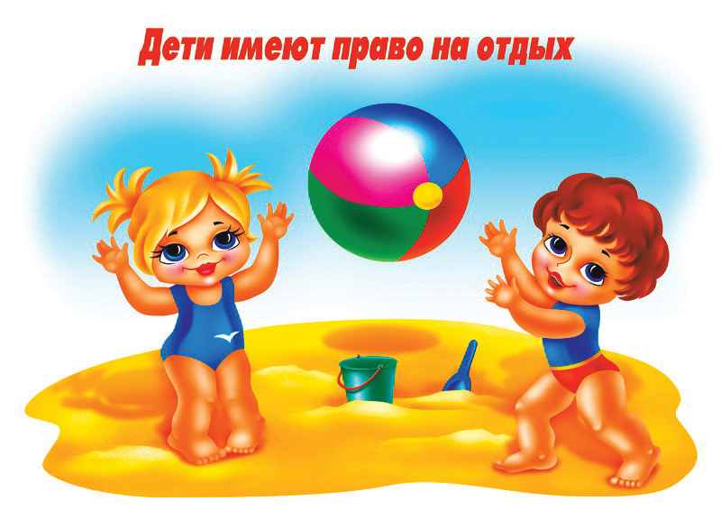

Статья 35
Государство принимает на всех уровнях все необходимые меры для предотвращения похищения детей, торговли детьми или их контрабанды в любых целях и в любой форме.

Статья 36
Государство защищает ребенка от всех форм эксплуатации, наносящих ущерб любому аспекту благосостояния ребенка.

Статья 39
Государство принимает все необходимые меры для того, чтобы содействовать физическому и психологическому восстановлению и социальной реинтеграции ребенка, являющегося жертвой: любых видов пренебрежения, эксплуатации или злоупотребления, пыток или любых других жестоких видов обращения.
Комиссия по делам несовершеннолетних и защите их прав при Администрации городского
округа Электросталь

БОЛЬШИЕ ПРАВА
МАЛЕНЬКОГО ЧЕЛОВЕКА

Конвенция ООН о правах ребёнка,
вступила в силу 02.09.1990 года

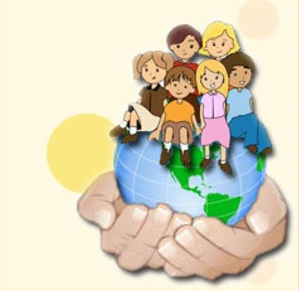

2017 год

Статья 1
Ребенком является каждое человеческое существо до достижения 18-летнего возраста, если по закону, применимому к данному ребенку, он не достигает совершеннолетия ранее.

Статья 6
Каждый ребенок имеет неотъемлемое право на жизнь.

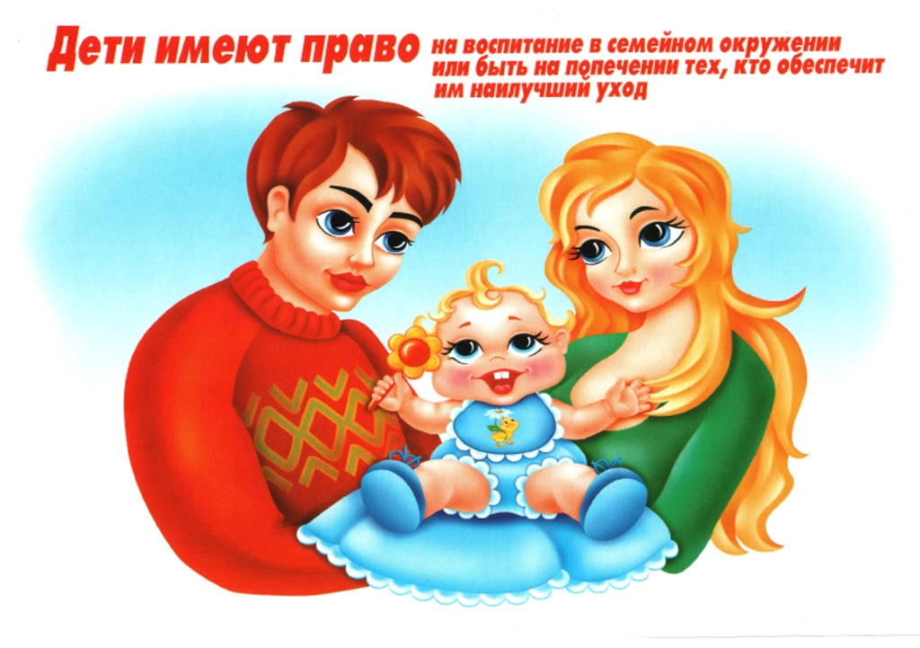

Статья 7
Ребенок регистрируется сразу же после рождения и с момента рождения имеет право на имя и на приобретение гражданства, а также, насколько это возможно, право знать своих родителей и право на их заботу.

Статья 10
Ребенок, родители которого проживают в различных государствах, имеет право поддерживать на регулярной основе, за исключением особых обстоятельств, личные отношения и прямые контакты с обоими родителями.

Статья 13
Ребенок имеет право свободно выражать свое мнение; это право включает свободу искать, получать и передавать информацию и идеи любого рода, независимо от границ, в устной, письменной или печатной форме, в форме произведений искусства или с помощью других средств по выбору ребенка.

Статья 14
Право ребенка на свободу мысли, совести и религии.
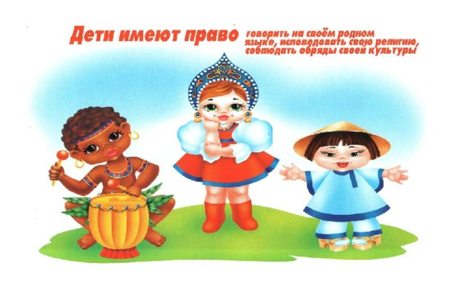

Статья 15
Право ребенка на свободу ассоциации и свободу мирных собраний.
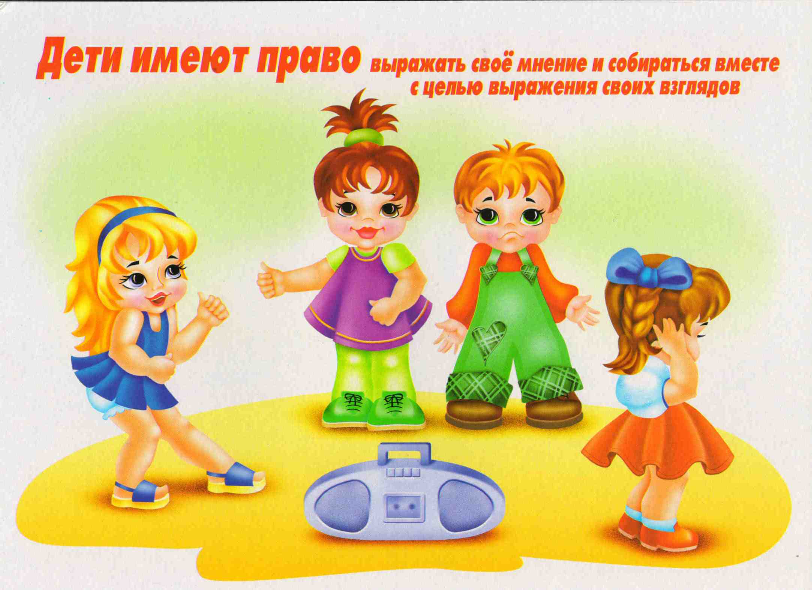

Статья 16
Ни один ребенок не может быть объектом произвольного или незаконного вмешательства в осуществление его права на личную жизнь, семейную жизнь, неприкосновенность жилища или тайну корреспонденции, или незаконного посягательства на его честь и репутацию.

Статья 19
Защита ребенка от всех форм физического или психологического насилия, оскорбления или злоупотребления, отсутствия заботы или небрежного обращения, грубого обращения или эксплуатации.

